
宜蘭縣三星鄉立幼兒園人和本園防災演練活動實施計畫

一、依據：教育部114年8月14日臺教資(六)字第1142702524號函頒「114年度國家防災日各級
學校及幼兒園地震避難掩護演練實施計畫」。
二、目的：
(一) 配合行政院「國家防災日」活動，實施全國各級學校及幼兒園地震避難掩護演練，熟稔「趴
下、掩護、穩住」抗震保命三步驟， 強化師生地震災害應變處理能力，俾利做好防震準
備，有效減低災損，以維護校園及師生安全。
(二)宜蘭縣政府為強化本府所屬各級學校及公私立幼兒園災害觀念及應變能力，促使防災教育
向下紮根，訂定本實施計畫，加深各校彼此之間交流，以達防災教育橫向聯繫及發展。
三、對象：三星鄉立幼兒園人和本園幼兒及全體工作人員。
四、時間：
- 預演：114年9月22日上午9時21分。
- 正式演練：114年9月24日上午9時21分。
五、演練重點：實施1分鐘地震避難掩護演練動作。
六、流程：

國家防災日各級學校及幼兒園地震避難掩護演練流程及注意事項
演練階段劃分 | 校園師生應有作為 | 注意事項
階段一：地震發生前 | 1.熟練演練流程及相關應變作為。  2.依表定課程正常上課。 | 1.針對演練程序及避難掩護動作要領再次強調與說明。  2.完成警報設備測試、教室書櫃懸掛物固定、疏散路線障礙清除等工作之執行與確認。
階段二：地震發生 【運用校內廣播系統、喊話器或依各校現有設施發布（全國高級中等以下學校應配合交通部中央氣象局強震即時警報軟體之模擬地震訊息辦理演練，若上開軟體未發布警示聲響，請學校自主啟動或依前述設施辦理演練）】 | 地震發生時首要保護自己，優先執行「趴下、掩護、穩住」抗震保命三步驟。 | 1.師生應注意自身安全，保護頭頸部，避免掉落物砸傷。(因頭頸部最為脆弱)  2.室內：應儘量在桌下趴下，並以雙手緊握住桌腳。  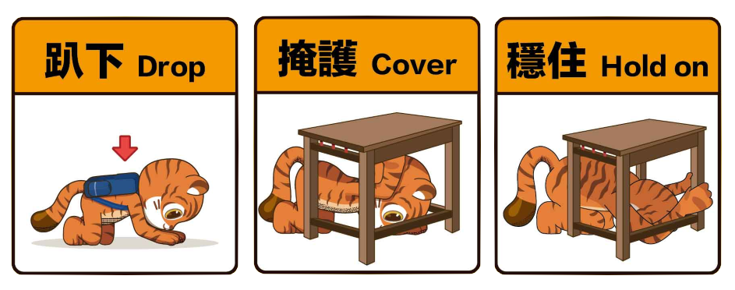  圖示來源:教育部  3.室外：應保護頭頸部，避開可能的掉落物。
階段三：地震稍歇 （以警示聲響或廣播方式發布） | 1.地震稍歇後，再去關閉電源並檢查逃生出口及動線。  2.成立緊急應變小組，由指揮官(校長或代理人)判斷緊急疏散方式。  3.聽從師長指示依平時規劃之路線進行避難疏散（離開場所時再予以關閉電源）。  4.抵達安全疏散地點(抵達時間得視各校地形狀況、幅員大小、疏散動線流暢度等情形調整)。5.各班任課老師於疏散集合後5分鐘內完成人員清點及回報，並安撫學生情緒。 | 1.以防災頭套、較輕的書包等具備緩衝保護功能的物品保護頭頸部。  2.特殊需求學生應事先指定適當人員協助避難疏散；演練當時，避難引導人員請落實協助避難疏散。  3.不推、不跑、不語，在避難引導人員引導下至安全疏散地點集合。  4.以班級為單位在指定位置集合(集合地點在空曠場所時，不需再用物品護頭)。  5.任課老師請確實清點人數，並逐級完成安全回報。  6.依學校課程排定，返回授課地點上課。
備註：
1.全國高級中等以下學校於9月21日上午9時21分，至少完成階段二演練流程。各主管教育行政機關得依在地學校需求，自行規劃於9月份進行完整之避難疏散演練。
2.各公私立大專校院及幼兒園於9月份自行訂定演練日期，完成三階段演練流程。
3.如遇雨天，請攜帶雨具，進行疏散演練。
4.請老師以5分鐘時間依附件2資料敘明地震避難原則。
4.幼兒園欲接收地震警報請參考附件3「幼兒園地震預警警報接收模式」。

七、工作分配：

災害防救應變組織分工表
編號 | 編組及負責人員 | 負責工作
1 | 指揮官  （簡吟蓉） | ‧負責指揮、督導、協調。  ‧依情況調動各組織間相互支援。  ‧負責統一對外發言。  ‧通報中心受災情形、目前處置狀況等。
2 | 通報組  （陳素眞） | ‧通報縣市教育主管單位(教育局處)及教育部校園  安全暨災害防救通報處理中心已疏散人數、收容  地點、災情等。  ‧負責蒐集、評估、傳播和使用有關於災害、資源  與狀況發展的資訊。  ‧通報地方救災、治安、醫療等單位，並請求支援。
3 | 避難引導組、安全防護組  （陳家儀、簡采緹、林淑慧） | ‧平常擬定緊急疏散防災地圖(疏散路線和集合地  點)。  ‧災時協助教職員工生緊急疏散及安置。  ‧在疏散集合地點設置服務台，提供協助與諮詢。  ‧協助避難至學校之民眾應急所需。
3 | 避難引導組、安全防護組  （陳家儀、簡采緹、林淑慧） | ‧協助發放生活物資、糧食及飲水。  ‧各項救災物資之登記、造冊、保管及分配。  ‧協助設置警戒標誌及交通管制。  ‧維護學校及避難收容場所之安全。  ‧防救災設施操作。
4 | 搶救組、緊急救護組  （廖菡蓉、林麗芬、李淑金） | ‧設立急救站。  ‧基本急救、重傷患就醫護送。  ‧平常急救常識宣導。
4 | 搶救組、緊急救護組  （廖菡蓉、林麗芬、李淑金） | ‧受災學校教職員生之搶救及搜救。  ‧清除障礙物協助逃生。  ‧強制疏散不願避難之園所教職員生。

樓下大門 | 李淑金
海豚班出口 | 簡采緹
綿羊班出口 | 簡吟蓉
◎引導幼兒疏散分散表：
綿羊班出口：陳家儀
海豚班出口：簡采緹
小兔班出口：林淑慧
最後檢視大中班 | 陳素眞
最後檢視小中班 | 簡吟蓉
最後檢視幼幼班 | 廖菡蓉
樓梯間 | 林麗芬
外場、攝影 | 黃櫻蘭
外場支援 | 李淑金

八、本地震避難掩護正式演練若遇重大天然災害或不可抗拒因素，依教育部決定活動停止或延期辦理。
九、預演或正式演練日若遇下雨，則只進行就地掩護，各班學生不到前庭廣場。
十、本計畫奉核後實施，修正亦同。

避難逃生圖
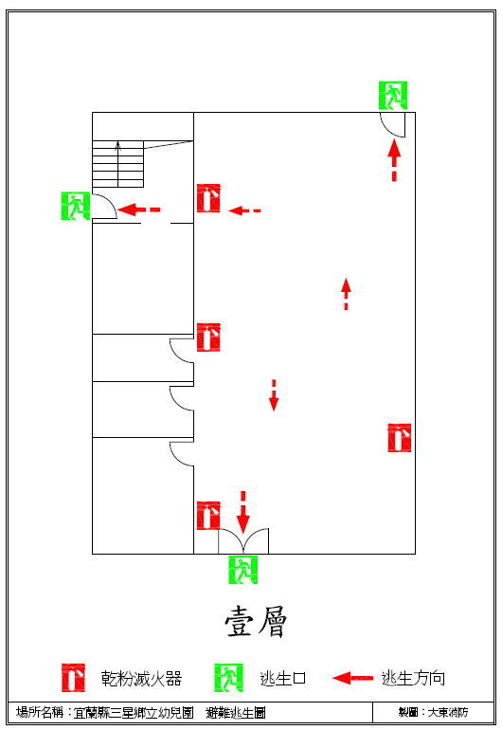

避難逃生圖
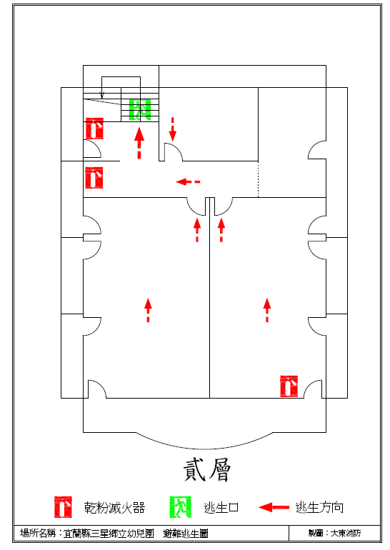

114學年度第一學期三星鄉立幼兒園防災演練成果
一、演練日期：114年9月24日（星期三）
二、演練對象：綿羊班、海豚班、小兔班 -三星鄉立幼兒園
三、防災演練類型：地震避難掩護演練（如：地震、水災、火災等相關防災演練）
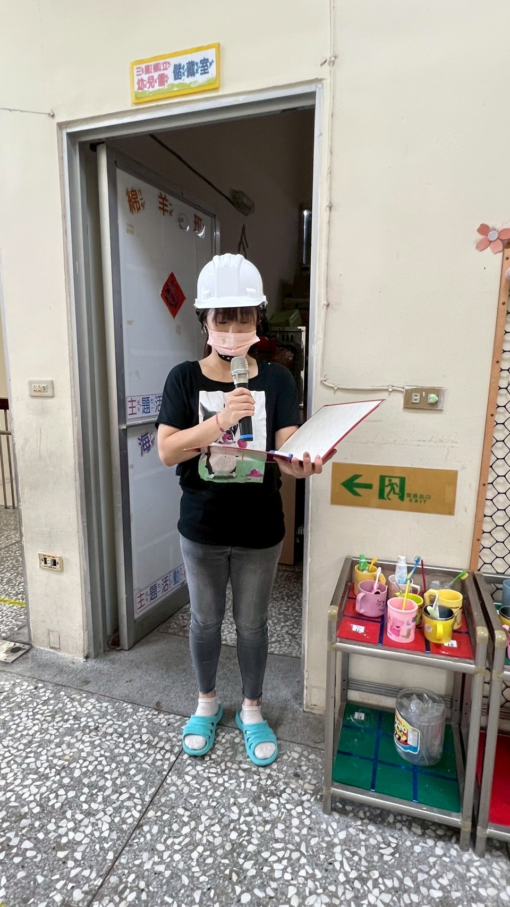 | 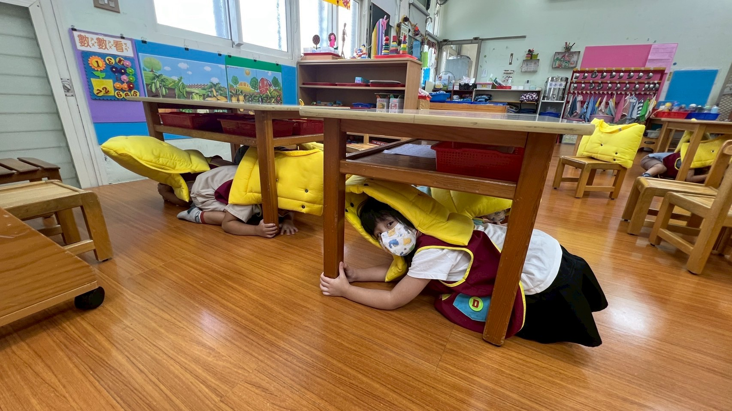
說明：指揮官播放強震即時警報音效，配合廣播及無線電聯繫進行演練。 | 說明：地震來了，躲在桌子底下掩護避難。  （抗震保命三步驟:趴下、掩護、穩住）
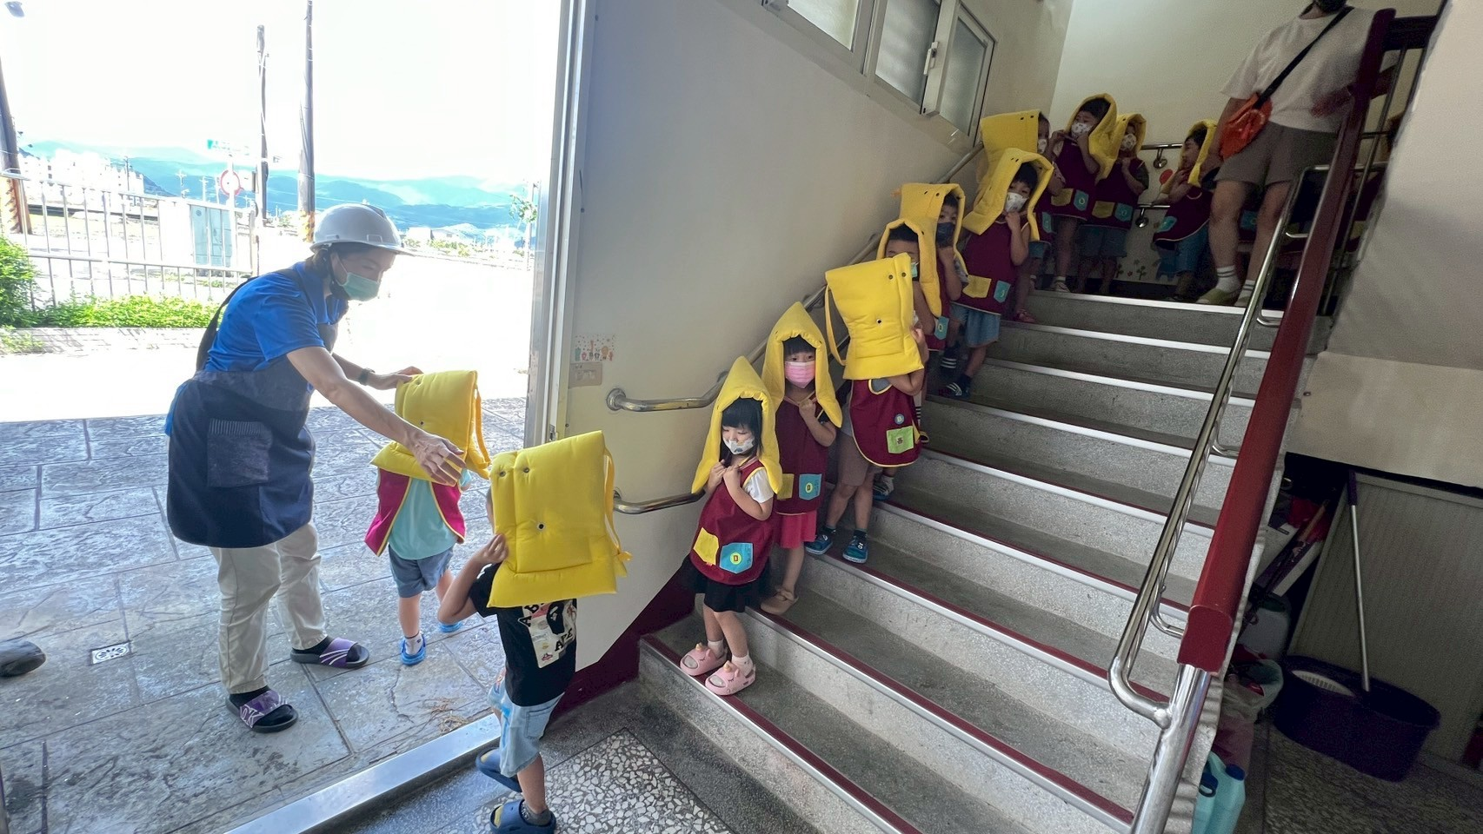 | 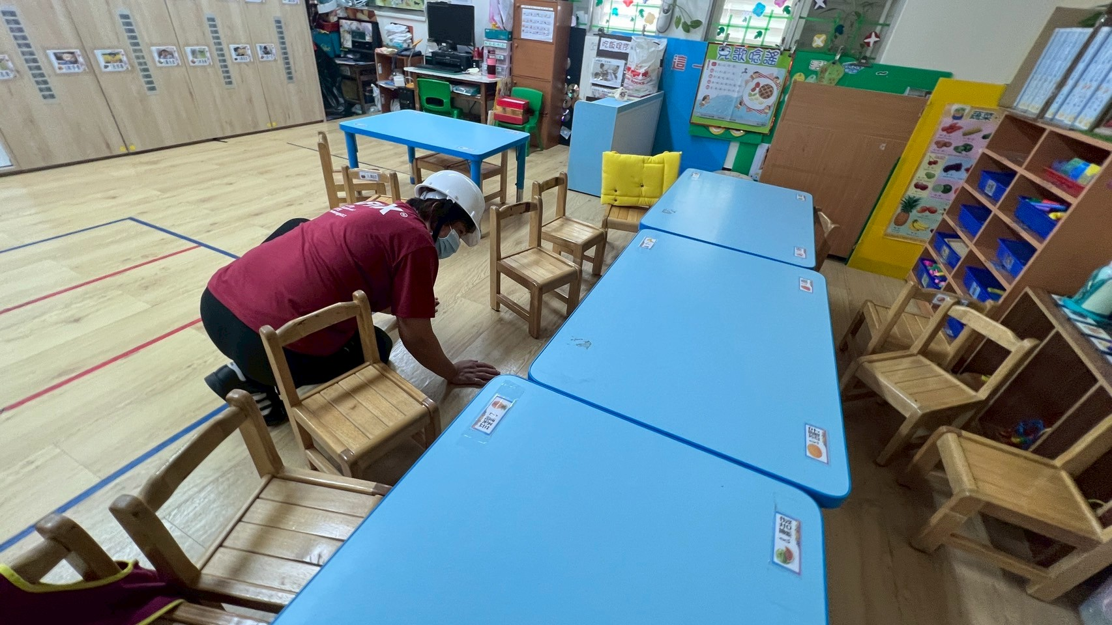
說明：地震稍緩後，老師依照逃生路線引導、協助幼兒下樓並至戶外空曠地區。 | 說明：最後離開人員檢查教室無幼兒並關閉電源。
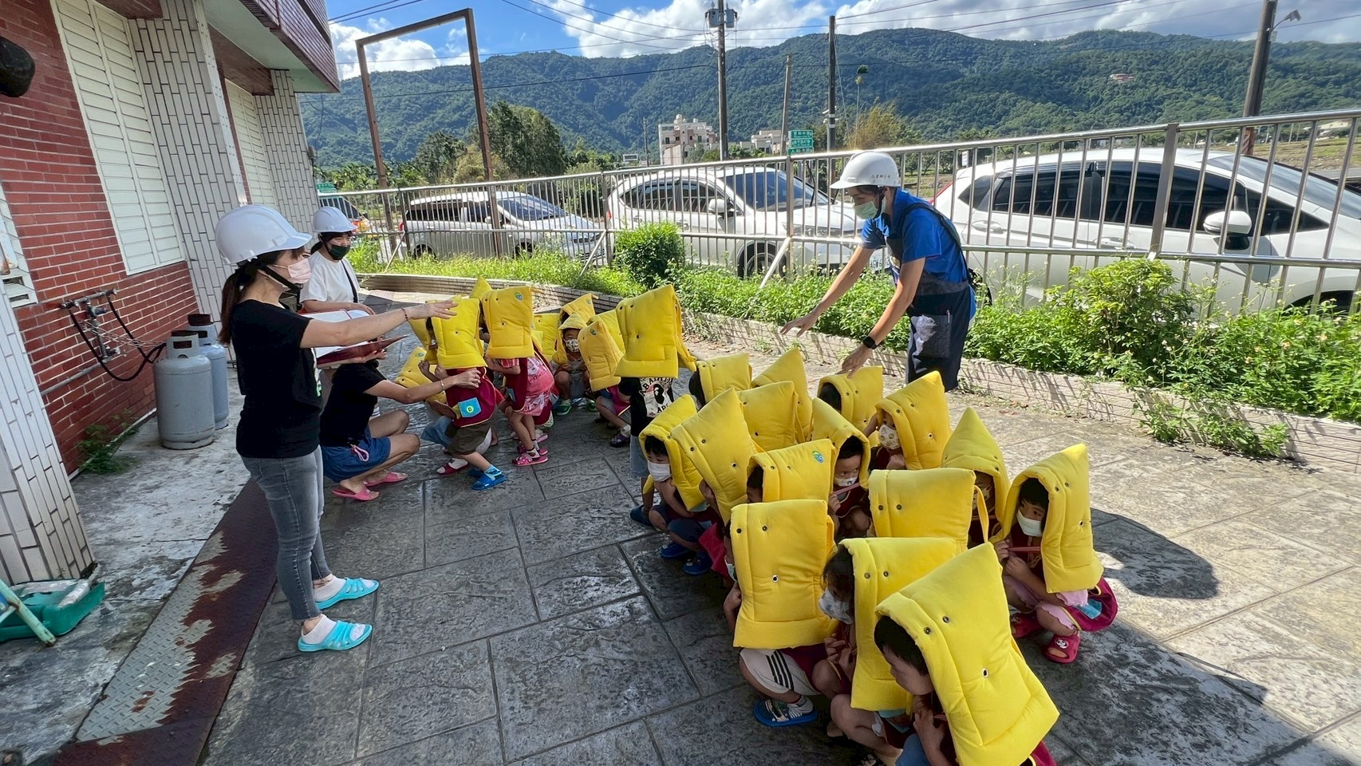 | 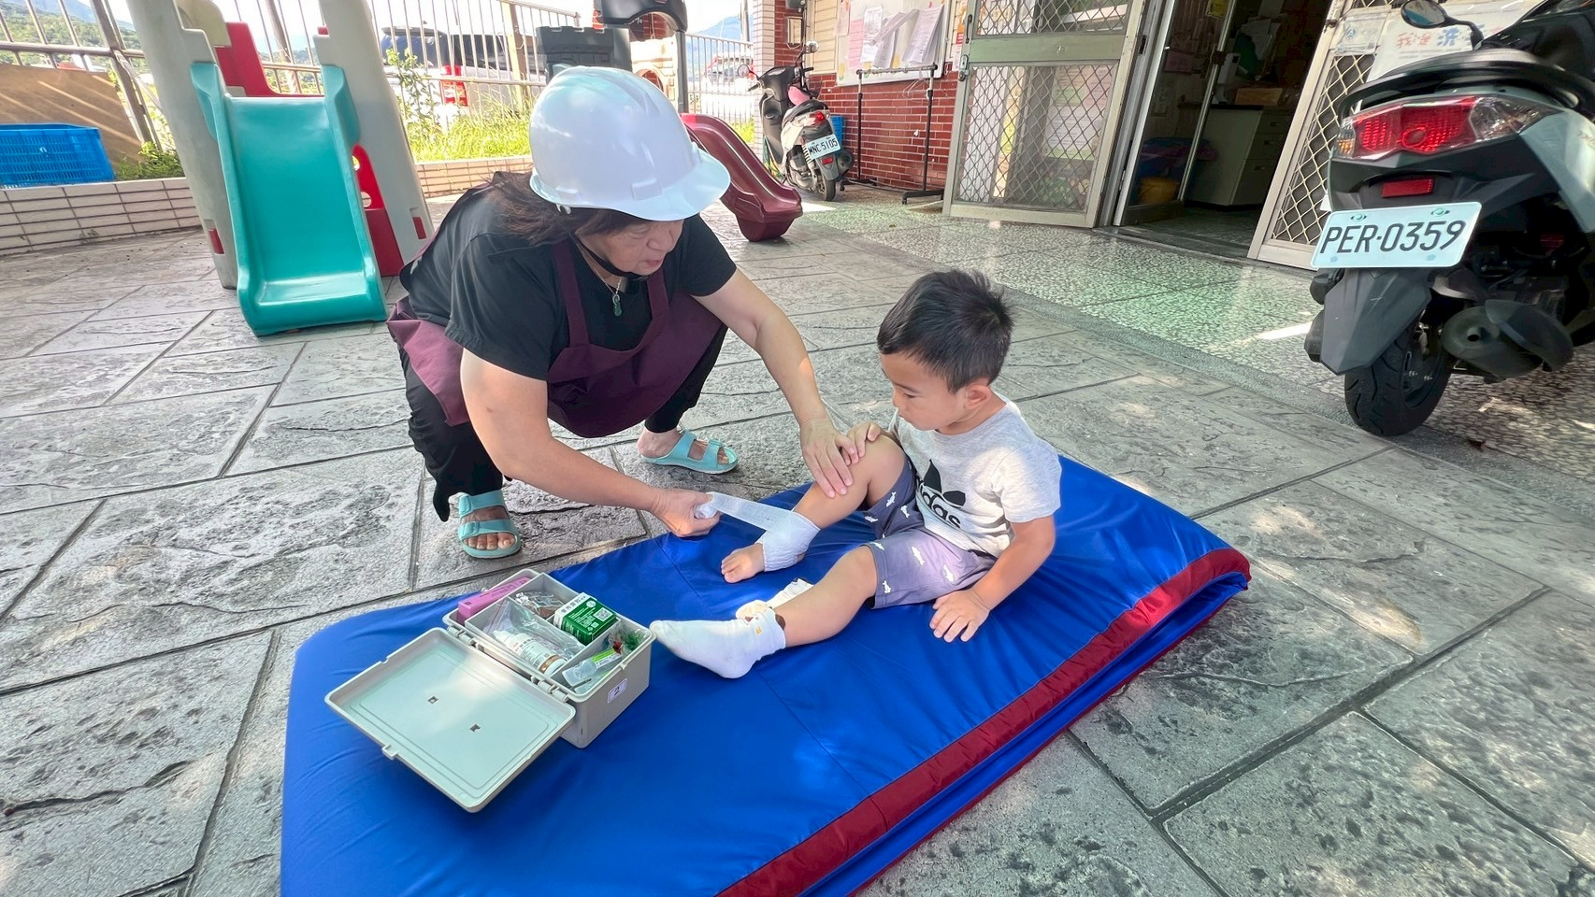
說明：至戶外集合後，老師清點人數並回報。 | 說明：幼生腳踝扭傷立即給予初步包紮，並通知家長。
防災演練成果--幼兒園除提供4-6張防災演練照片外，得以錄影方式作為演練成果，擇一報送。

